**­­­­UNIVERSITATEA DE STAT DIN MOLDOVA**

**FACULTATEA MATEMATICĂ ȘI INFORMATICA**

**CRUDU CRISTIAN**

**IP-ADRESAREA ȘI DIVIZAREA REȚELELOR ÎN SUBREȚELE**

**LUCRAREA DE LABORATOR Nr.4**

Conducător științific: Capcelea Maria

Autorul: Crudu Cristian

**Chișinău-2021**

**Lucrarea de laborator 4**

**IP-adresarea și divizarea rețelelor în subrețele**

**Scopul principal** constă în formarea abilităţilor practice de planificare şi utilizare a IP-adreselor şi a măştilor de rețea, de divizare în subreţele (subnetare) și implementare a schemei de adresare VLSM

**Obiective:**

• Analiza conceptelor de adresă IPv4, mască de rețea implicită, mască de rețea extinsă (cu prefix extins), identificator de rețea, identificator de host în rețea, adresă de broadcast

• Elaborarea unei scheme de adrese IPv4 pentru subrețelele rețelei, folosind aceeași mască extinsă pentru fiecare subrețea sau măști extinse posibil diferite pentru subrețele (procedeul VLSM - Variable Length Subnet Mask)

• Configurarea adreselor IP pe dispozitivele de rețea (routere și host-uri)

**Cerințe pentru realizarea lucrării de laborator No4**

**Rețeaua unei companii poate fi descrisă prin topologia din Figura 6, care include două routere Cisco 2911, 4 switch-uri Cisco 2960, un anumit număr de PC-uri (precizat în varianta studentului) și cabluri Ethernet. Compania are la dispoziție adresa de rețea Net (definită în varianta studentului) și intenționează să creeze subrețele cu un anumit număr de host-uri în fiecare subrețea (acestea sunt indicate în varianta studentului).**

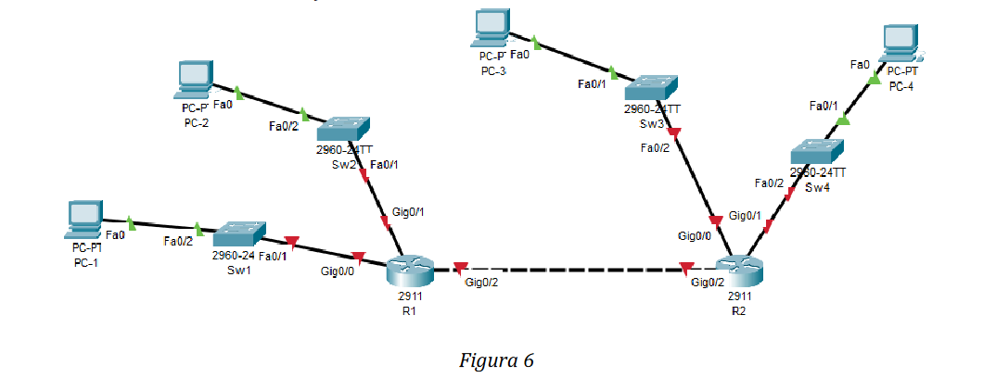

**a) Folosind modelul propus în Exemplul 3, elaborați schemă de subnetare IPv4 astfel încât**

**subrețelele să aibă aceeași mască de subrețea.**

**b) Atribuiți dispozitivelor de rețea IP adresele stabilite la punctul a) și verificați conexiunea dintre**

**dispozitive. Salvați configurația realizată în fișierul Nume_Prenume_Grupa_Retea3a.pkt**

**c) Folosind modelul propus în Exemplul 4, elaborați o schemă VLSM de subnetare IPv4.**

**d) Atribuiți dispozitivelor de rețea IP adresele stabilite la punctul c) și verificați conexiunea dintre**

**dispozitive. Salvați configurația realizată în fișierul Nume_Prenume_Grupa_Retea3b.pkt**

**Fiecare student va realiza cerințele de la punctele a), b), c), d) pentru trei adrese de rețea diferite:**

**I. 192.168.5+k.14+k/24 (192.168.9.18/24)**

**II. 172.16.4+k.254-k/20 (172.16.8.250/20)**

**III. 10.10.16+k.0/18 (10.10.20.0/18)**

**k - numărul de ordine al studentului în registrul grupei**

**Numărul de host-uri conectate la switch-urile Sw1, Sw2, Sw3 și Sw4 sunt date în Tabelul 6 pentru**

**punctele a) și b) și, respectiv, în Tabelul 7 – pentru punctele c) și d):**

|  |  |  |
| --- | --- | --- |
|  | **Numarul de host-uri** | |
| **Numărul de host-uri conectate la switch-ul** | **Varianta k $∈$ {1,...,10}** | **Varianta k $∈$ {11,...,20}** |
| **Sw1** | **10+k (14)** | **26-k** |
| **Sw2** | **13+k (17)** | **32-k** |
| **Sw3** | **16+k (20)** | **36-k** |
| **Sw4** | **20+k (24)** | **41-k** |

***Tabelul 6***

|  |  |  |
| --- | --- | --- |
|  | **Numarul de host-uri** | |
| **Numărul de host-uri conectate la switch-ul** | **Varianta k $∈$ {1,...,10}** | **Varianta k $∈$ {11,...,20}** |
| **Sw1** | **5+k (9)** | **24-k** |
| **Sw2** | **13+k (17)** | **33-k** |
| **Sw3** | **25+k (29)** | **48-k** |
| **Sw4** | **57+k (61)** | **78-k** |

***Tabelul 7***

**e) Atât pentru schema de subnetare de la punctul a), cât și în cea de la punctul c) precizați valorile ce**

**caracterizează spațiul de adrese nealocat (rezervă):**

**✓ IP adresele care nu au fost atribuite.**

**✓ raportul (în procente) dintre numărul de IP adrese care nu au fost atribuite dispozitivelor**

**din rețea la numărul total de adrese disponibile inițial.**

**a)**

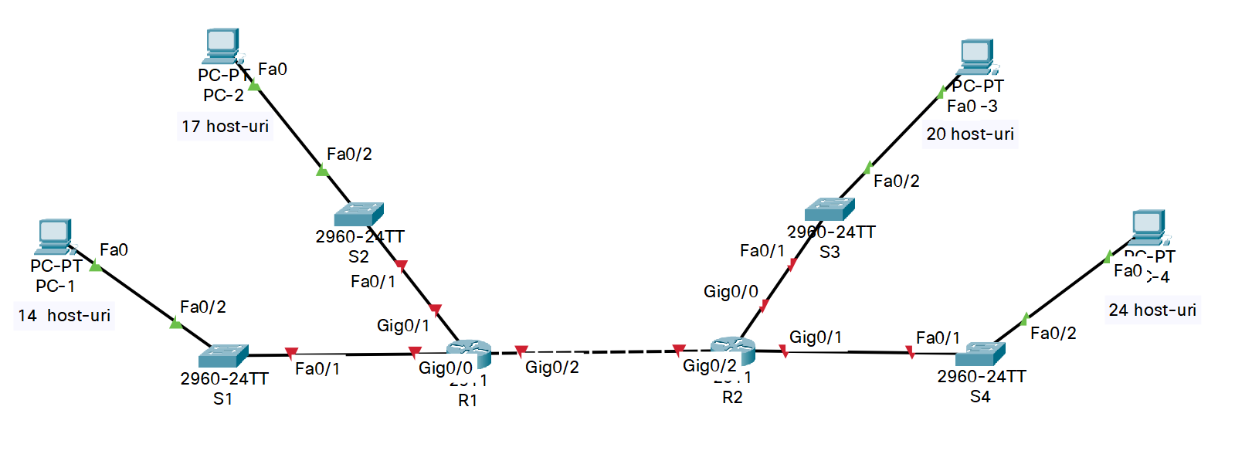

Reieșind din configurația prezentată mai sus, câte subrețele sunt necesare de realizat?

**5 – patru pentru LAN-uri și una pentru link-ul dintre routere**

Câți biți urmează a fi împrumutați pentru a suporta numărul de subrețele preconizat?

**3**

În acest caz, câte subrețele se vor crea?

**2^3=8**

Câte adrese IP pot fi atribuite host-urilor în fiecare subrețea?

**30 (2^5-2=32-2)**

**I) Se subnetează rețeaua 192.168.9.18/24 în numărul corespunzător de subrețele.**

Determinați reprezentările binare pentru primele cinci subrețele:

|  |  |  |  |  |  |  |  |  |  |
| --- | --- | --- | --- | --- | --- | --- | --- | --- | --- |
| **Subretea** | **Adresa de retea** | **Bitii ultimului octet** | | | | | | | |
| 0 | 192.168.9.0 | **0** | **0** | **0** | 0 | 0 | 0 | 0 | 0 |
| 1 | 192.168.9.32 | **0** | **0** | **1** | 0 | 0 | 0 | 0 | 0 |
| 2 | 192.168.9.64 | **0** | **1** | **0** | 0 | 0 | 0 | 0 | 0 |
| 3 | 192.168.9.96 | **0** | **1** | **1** | 0 | 0 | 0 | 0 | 0 |
| 4 | 192.168.9.128 | **1** | **0** | **0** | 0 | 0 | 0 | 0 | 0 |

Se determină reprezentarea binară și zecimală cu punct pentru masca de subrețea extinsă:

|  |  |  |  |  |  |  |  |  |  |  |
| --- | --- | --- | --- | --- | --- | --- | --- | --- | --- | --- |
| **Primul octet** | **Octetul doi** | **Octetul trei** | **Octetul patru al mastii extinse** | | | | | | | |
| 11111111 | 11111111 | 11111111 | 1 | 1 | 1 | 0 | 0 | 0 | 0 | 0 |
| **Primul octet in zecimal** | **Octetul doi in zecimal** | **Octetul trei in zecimal** | **Octetul patru in zecimal** | | | | | | | |
| 255 | 255 | 255 | 224 | | | | | | | |

Se completeza tabelul de subrețea cu valorile zecimale cu punct ale subrețelelor disponibile, prima și ultima adresă IP ce poate fi atribuită host-urilor și adresa de broacast în subrețea.

|  |  |  |  |  |
| --- | --- | --- | --- | --- |
| **Numarul subretelei** | **Adresa subretelei** | **Prima adresa de host utilizabila** | **Ultima adresa de host utilizabila** | **Adresa de broadcast in subretea** |
| 0 | 192.168.9.0/27 | 192.168.9.1 | 192.168.9.30 | 192.168.9.31 |
| 1 | 192.168.9.32/27 | 192.168.9.33 | 192.168.9.62 | 192.168.9.63 |
| 2 | 192.168.9.64/27 | 192.168.9.65 | 192.168.9.94 | 192.168.9.95 |
| 3 | 192.168.9.96/27 | 192.168.9.97 | 192.168.9.126 | 192.168.9.127 |
| 4 | 192.168.9.128/27 | 192.168.9.129 | 192.168.9.158 | 192.168.9.159 |
| 5 | 192.168.9.160/27 | 192.168.9.161 | 192.168.9.190 | 192.168.9.191 |
| 6 | 192.168.9.192/27 | 192.168.9.193 | 192.168.9.222 | 192.168.9.223 |
| 7 | 192.168.9.224/27 | 192.168.9.225 | 192.168.9.254 | 192.168.9.255 |

Schema de adresare:

|  |  |  |  |  |
| --- | --- | --- | --- | --- |
| **Dispozitiv** | **Interfata** | **IP adresa** | **Masca de subretea** | **Adresa implicita a routerului** |
| R1 | Gig 0/0 | 192.168.9.1 | 255.255.255.224 | N/A |
| Gig 0/1 | 192.168.9.33 | 255.255.255.224 | N/A |
| Gig 0/2 | 192.168.9.129 | 255.255.255.224 | N/A |
| R2 | Gig 0/0 | 192.168.9.65 | 255.255.255.224 | N/A |
| Gig 0/1 | 192.168.9.97 | 255.255.255.224 | N/A |
| Gig 0/2 | 192.168.9.158 | 255.255.255.224 | N/A |
| PC-1 | NIC | 192.168.9.30 | 255.255.255.224 | 192.168.9.1 |
| PC-2 | NIC | 192.168.9.62 | 255.255.255.224 | 192.168.9.33 |
| PC-3 | NIC | 192.168.9.94 | 255.255.255.224 | 192.168.9.65 |
| PC-4 | NIC | 192.168.9.126 | 255.255.255.224 | 192.168.9.97 |

**b)**

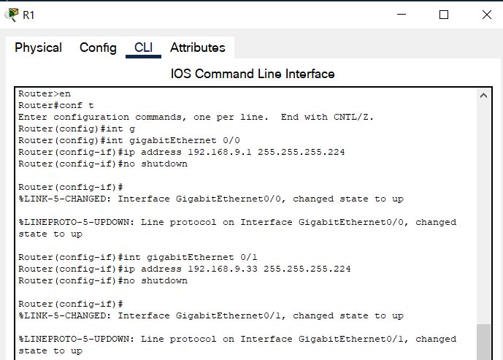





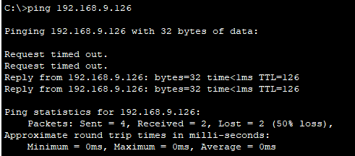

**II) Se subnetează rețeaua 172.16.8.250/20 în numărul corespunzător de subrețele.**

Determinați reprezentările binare pentru primele cinci subrețele:

|  |  |  |  |  |  |  |  |  |  |
| --- | --- | --- | --- | --- | --- | --- | --- | --- | --- |
| **Subretea** | **Adresa de retea** | **Bitii celui deal treilea octet** | | | | | | | |
| 0 | 172.16.0.0 | 0 | 0 | 0 | 0 | **0** | **0** | **0** | 0 |
| 1 | 172.16.2.0 | 0 | 0 | 0 | 0 | **0** | **0** | **1** | 0 |
| 2 | 172.16.4.0 | 0 | 0 | 0 | 0 | **0** | **1** | **0** | 0 |
| 3 | 172.16.6.0 | 0 | 0 | 0 | 0 | **0** | **1** | **1** | 0 |
| 4 | 172.16.8.0 | 0 | 0 | 0 | 0 | **1** | **0** | **0** | 0 |

Se determină reprezentarea binară și zecimală cu punct pentru masca de subrețea extinsă:

|  |  |  |  |  |  |  |  |  |  |  |
| --- | --- | --- | --- | --- | --- | --- | --- | --- | --- | --- |
| **Primul octet** | **Octetul doi** | **Octetul trei al mastii extinse** | | | | | | | | **Octetul patru** |
| 11111111 | 11111111 | 1 | 1 | 1 | 1 | 1 | 1 | 1 | 0 | 00000000 |
| **Primul octet in zecimal** | **Octetul doi in zecimal** | **Octetul trei in zecimal** | | | | | | | | **Octetul patru in zecimal** |
| 255 | 255 | 254 | | | | | | | | 0 |

Se completeza tabelul de subrețea cu valorile zecimale cu punct ale subrețelelor disponibile, prima și ultima adresă IP ce poate fi atribuită host-urilor și adresa de broacast în subrețea.

|  |  |  |  |  |
| --- | --- | --- | --- | --- |
| **Numarul subretelei** | **Adresa subretelei** | **Prima adresa de host utilizabila** | **Ultima adresa de host utilizabila** | **Adresa de broadcast in subretea** |
| 0 | 172.16.0.0/23 | 172.16.0.1 | 172.16.1.254 | 172.16.1.255 |
| 1 | 172.16.2.0/23 | 172.16.2.1 | 172.16.3.254 | 172.16.3.255 |
| 2 | 172.16.4.0/23 | 172.16.4.1 | 172.16.5.254 | 172.16.5.255 |
| 3 | 172.16.6.0/23 | 172.16.6.1 | 172.16.7.254 | 172.16.7.255 |
| 4 | 172.16.8.0/23 | 172.16.8.1 | 172.16.9.254 | 172.16.9.255 |
| 5 | 172.16.10.0/23 | 172.16.10.1 | 172.16.11.254 | 172.16.11.255 |
| 6 | 172.16.12.0/23 | 172.16.12.1 | 172.16.13.254 | 172.16.13.255 |
| 7 | 172.16.14.0/23 | 172.16.14.1 | 172.16.15.254 | 172.16.15.255 |

Schema de adresare:

|  |  |  |  |  |
| --- | --- | --- | --- | --- |
| **Dispozitiv** | **Interfata** | **IP adresa** | **Masca de subretea** | **Adresa implicita a routerului** |
| R1 | Gig 0/0 | 172.16.0.1 | 255.255.254.0 | N/A |
| Gig 0/1 | 172.16.2.1 | 255.255.254.0 | N/A |
| Gig 0/2 | 172.16.8.1 | 255.255.254.0 | N/A |
| R2 | Gig 0/0 | 172.16.4.1 | 255.255.254.0 | N/A |
| Gig 0/1 | 172.16.6.1 | 255.255.254.0 | N/A |
| Gig 0/2 | 172.16.9.254 | 255.255.254.0 | N/A |
| PC-1 | NIC | 172.16.1.254 | 255.255.254.0 | 172.16.0.1 |
| PC-2 | NIC | 172.16.3.254 | 255.255.254.0 | 172.16.2.1 |
| PC-3 | NIC | 172.16.5.254 | 255.255.254.0 | 172.16.4.1 |
| PC-4 | NIC | 172.16.7.254 | 255.255.254.0 | 172.16.6.1 |

**b)**

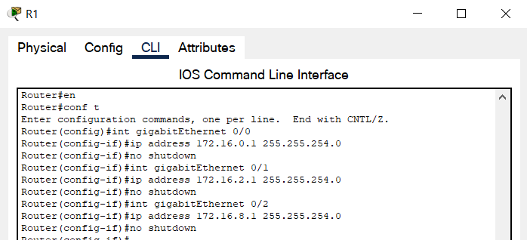

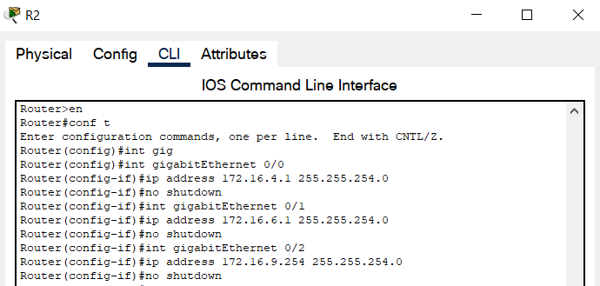

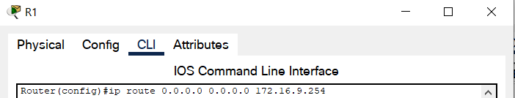

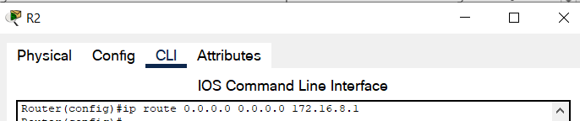

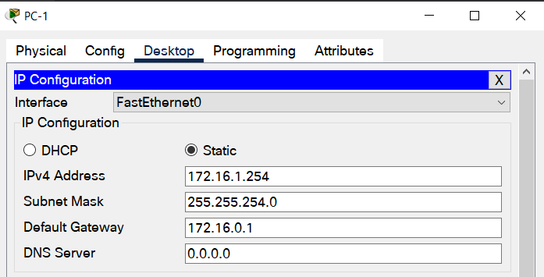

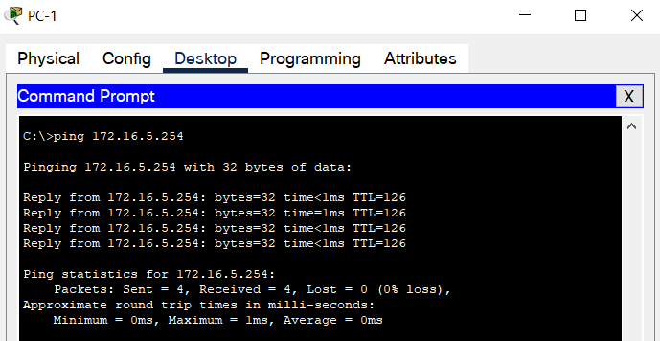

**III) Se subnetează rețeaua 10.10.20.0/18 în numărul corespunzător de subrețele.**

Determinați reprezentările binare pentru primele cinci subrețele:

|  |  |  |  |  |  |  |  |  |  |
| --- | --- | --- | --- | --- | --- | --- | --- | --- | --- |
| **Subretea** | **Adresa de retea** | **Bitii celui deal treilea octet** | | | | | | | |
| 0 | 10.10.0.0 | 0 | 0 | **0** | **0** | **0** | 0 | 0 | 0 |
| 1 | 10.10.8.0 | 0 | 0 | **0** | **0** | **1** | 0 | 0 | 0 |
| 2 | 10.10.16.0 | 0 | 0 | **0** | **1** | **0** | 0 | 0 | 0 |
| 3 | 10.10.24.0 | 0 | 0 | **0** | **1** | **1** | 0 | 0 | 0 |
| 4 | 10.10.32.0 | 0 | 0 | **1** | **0** | **0** | 0 | 0 | 0 |

Se determină reprezentarea binară și zecimală cu punct pentru masca de subrețea extinsă:

|  |  |  |  |  |  |  |  |  |  |  |
| --- | --- | --- | --- | --- | --- | --- | --- | --- | --- | --- |
| **Primul octet** | **Octetul doi** | **Octetul trei al mastii extinse** | | | | | | | | **Octetul patru** |
| 11111111 | 11111111 | 1 | 1 | 1 | 1 | 1 | 0 | 0 | 0 | 00000000 |
| **Primul octet in zecimal** | **Octetul doi in zecimal** | **Octetul trei in zecimal** | | | | | | | | **Octetul patru in zecimal** |
| 255 | 255 | 248 | | | | | | | | 0 |

Se completeza tabelul de subrețea cu valorile zecimale cu punct ale subrețelelor disponibile, prima și ultima adresă IP ce poate fi atribuită host-urilor și adresa de broacast în subrețea.

|  |  |  |  |  |
| --- | --- | --- | --- | --- |
| **Numarul subretelei** | **Adresa subretelei** | **Prima adresa de host utilizabila** | **Ultima adresa de host utilizabila** | **Adresa de broadcast in subretea** |
| 0 | 10.10.0.0/21 | 10.10.0.1 | 10.10.7.254 | 10.10.7.255 |
| 1 | 10.10.8.0/21 | 10.10.8.1 | 10.10.15.254 | 10.10.15.255 |
| 2 | 10.10.16.0/21 | 10.10.16.1 | 10.10.23.254 | 10.10.23.255 |
| 3 | 10.10.24.0/21 | 10.10.24.1 | 10.10.31.254 | 10.10.31.255 |
| 4 | 10.10.32.0/21 | 10.10.32.1 | 10.10.39.254 | 10.10.39.255 |
| 5 | 10.10.40.0/21 | 10.10.40.1 | 10.10.47.254 | 10.10.47.255 |
| 6 | 10.10.48.0/21 | 10.10.48.1 | 10.10.53.254 | 10.10.53.255 |
| 7 | 10.10.56.0/21 | 10.10.56.1 | 10.10.53.254 | 10.10.53.255 |

Schema de adresare:

|  |  |  |  |  |
| --- | --- | --- | --- | --- |
| **Dispozitiv** | **Interfata** | **IP adresa** | **Masca de subretea** | **Adresa implicita a routerului** |
| R1 | Gig 0/0 | 10.10.0.1 | 255.255.248.0 | N/A |
| Gig 0/1 | 10.10.8.1 | 255.255.248.0 | N/A |
| Gig 0/2 | 10.10.32.1 | 255.255.248.0 | N/A |
| R2 | Gig 0/0 | 10.10.16.1 | 255.255.248.0 | N/A |
| Gig 0/1 | 10.10.24.1 | 255.255.248.0 | N/A |
| Gig 0/2 | 10.10.39.254 | 255.255.248.0 | N/A |
| PC-1 | Fa0 | 10.10.7.254 | 255.255.248.0 | 10.10.0.1 |
| PC-2 | Fa0 | 10.10.15.254 | 255.255.248.0 | 10.10.8.1 |
| PC-3 | Fa0 | 10.10.23.254 | 255.255.248.0 | 10.10.16.1 |
| PC-4 | Fa0 | 10.10.31.254 | 255.255.248.0 | 10.10.24.1 |

**b)**

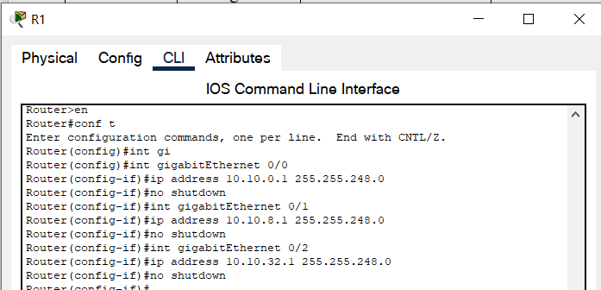

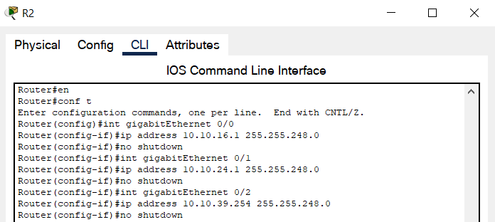

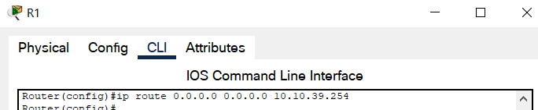

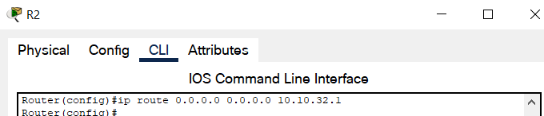

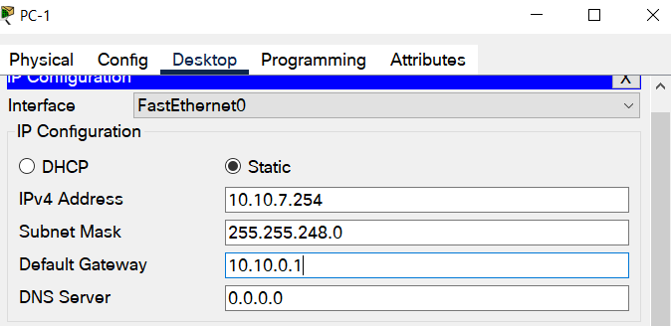

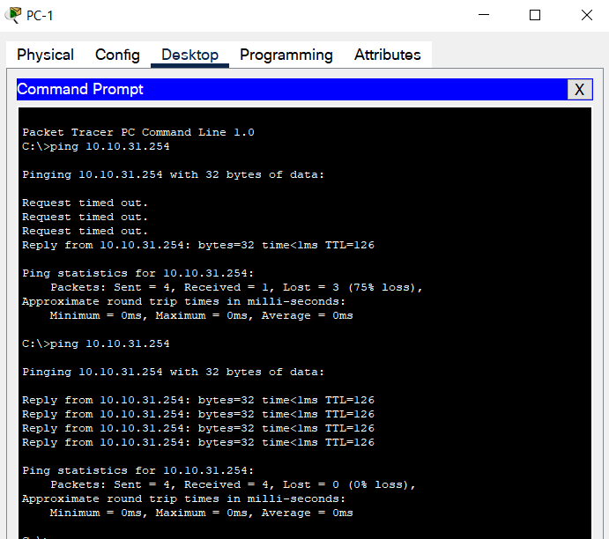

**c)**

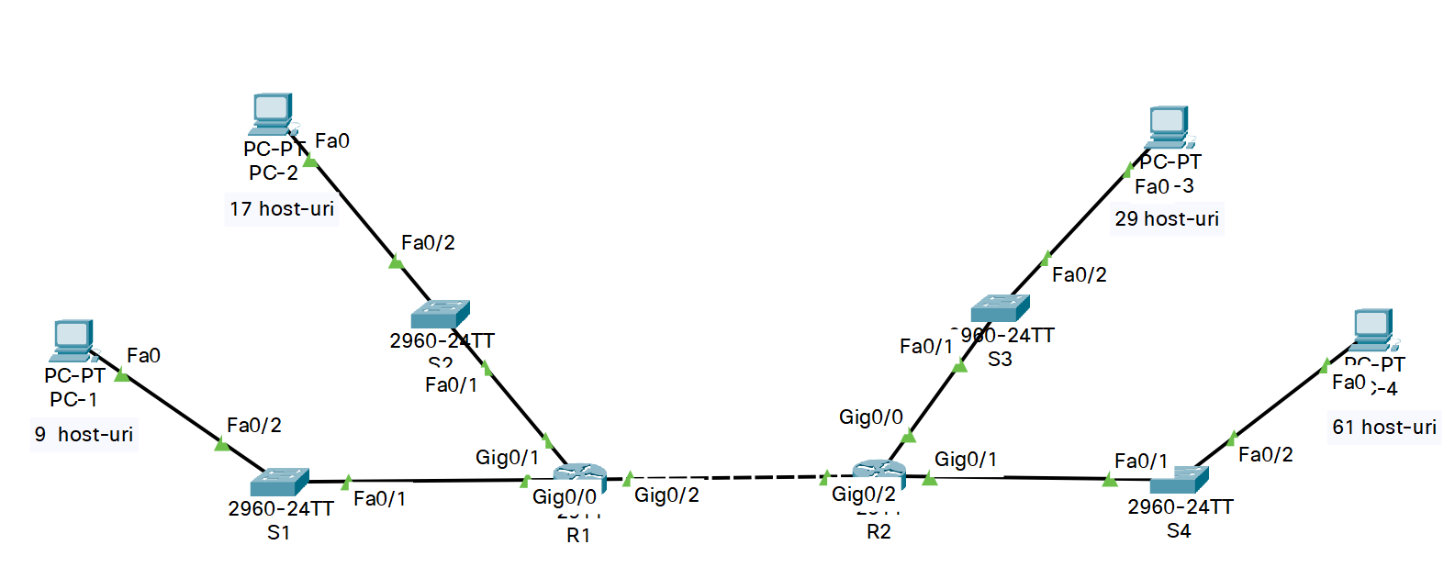

Se va subneta adresa de rețea corespunzatoare. Rețeaua impune următorele condiții:

Subrețeaua S1 necesită 9 IP adrese pentru host-uri

Subrețeaua S2 necesită 17 IP adrese pentru host-uri

Subrețeaua S3 necesită 29 IP adrese pentru host-uri

Subrețeaua S4 necesită 61 IP adrese pentru host-uri

Câte subrețele sunt necesare în topologia de rețea? **5 (4+1 subrețea pe link-ul dintre routere)**

Ce mască de subrețea va asigura numărul de IP adrese necesare pentru S1? Câte adrese utilizabile de host-uri va suporta această subrețea?

**/28, va suporta 24-2=14 adrese de host-uri**

Ce mască de subrețea va asigura numărul de IP adrese necesare pentru S2? Câte adrese utilizabile de host-uri va suporta această subrețea?

**/27, va suporta 25-2=30 adrese de host-uri**

Ce mască de subrețea va asigura numărul de IP adrese necesare pentru S3? Câte adrese utilizabile de host-uri va suporta această subrețea?

**/27, va suporta 25-2=30 adrese de host-uri**

Ce mască de subrețea va asigura numărul de IP adrese necesare pentru S4? Câte adrese utilizabile de host-uri va suporta această subrețea?

**/26, va suporta 26-2=62 adrese de host-uri**

Ce mască de subrețea va asigura numărul de IP adrese necesare pentru conexiunea dintre

routerele R1și R2?

**/30, va suporta 22-2=2 adrese**

**I) Rețeaua 192.168.9.18/24**

**c)**

Subrețeaua cu cele mai multe host-uri necesită 61 de host-uri. Pentru a asigura atâtea adrese de

host-uri este necesar ca identificatorul de host-uri al IP adresei să fie pe 6 biți (26-2=62), iar atunci

masca de rețea extinsă va fi pe 26 de biți – 255.255.255.192. Avem posibilitate de a genera 4

subrețele, variind cu biții 25 și 26 ai IP adresei de rețea (masca a fost extinsă de la 24 la 26):

Subrețeaua 1: 11000000.10101000.00001001.**00**000000=192.168.9.0/26   
Subrețeaua 2: 11000000.10101000.00001001.**01**000000=192.168.9.64/26   
Subrețeaua 3: 11000000.10101000.00001001.**10**000000=192.168.9.128/26   
Subrețeaua 4: 11000000.10101000.00001001.**11**000000=192.168.9.192/26

Astfel, putem atribui primei subrețele din 61 de host-uri adresa de subrețea 192.168.9.0/26

Folosim a doua subrețea 192.168.9.64 de la punctul precedent. Deoarece în subrețeaua cu 29 de host-

uri sunt necesari 5 biți (25-2=30) pentru a asigura cu IP adrese aceste host-uri, vom aplica masca

extinsă /27. Deci vom avea două subrețele

Subrețeaua 1: 11000000.10101000.00001001.01**0**00000=192.168.9.64/27

Subrețeaua 2: 11000000.10101000.00001001.01**1**00000=192.168.9.96/27

dintre care prima 192.168.9.64/27 o asociem cu S3, iar a doua 192.168.9.96/27 o vom

utiliza în continuare.

Pentru a asigura numărul necesar de adrese în LAN-ul care se află pe locul trei după numărul de

host-uri (17 host-uri în S2) avem nevoie de 5 biți (25-2=30) ai identificatorului de rețea

din adresa 192.168.9.96/27. Astfel, vom aplica o masca extinsa de 27 de biți. Deoarece avem deja stabilită o adresă de subrețea /27 - 192.168.9.96/27 - o vom atribui subrețelei S2.

Deoarece a patra după numărul de host-uri subrețea, S1 include 9 host-uri, sunt necesari 4

biți (24-2=14) pentru a asigura cu IP adrese aceste host-uri. Astfel, vom aplica o mască extinsă /28.

Vom implica a treia subrețea de la prima subretea a lui S4. Vom obține 4 subrețele (se variază cu biții 27 și 28):

Subrețeaua 1: 11000000.10101000.00001001.10**00**0000=192.168.9.128/28  
Subrețeaua 2: 11000000.10101000.00001001.10**01**0000=192.168.9.144/28  
Subrețeaua 3: 11000000.10101000.00001001.10**10**0000=192.168.9.160/28  
Subrețeaua 4: 11000000.10101000.00001001.10**11**0000=192.168.9.176/28

dintre care prima 192.168.9.128/28 o asociem cu S1, iar a doua 192.168.9.144/28 o vom

utiliza în continuare.

Pentru a asigura numărul necesar de adrese în LAN-ul care asigură conexiunea dintre routerele

R1 și R2 (2 IP adrese la interfețele corespunzătoare ale routerelor) sunt necesari 2

biți (22-2=2) pentru identificatorul de host. Astfel, vom avea masca extinsă /30. În baza IP adresei

192.168.9.144/28 obținem:

Subrețeaua 1: 11000000.10101000.00001001.1001**00**00=192.168.9.144/30  
Subrețeaua 2: 11000000.10101000.00001001.1001**01**00=192.168.9.148/30

Subrețeaua 3: 11000000.10101000.00001001.1001**10**00=192.168.9.152/30  
Subrețeaua 4: 11000000.10101000.00001001.1001**11**00=192.168.9.156/30

Prima IP adresă de subrețea 192.168.9.144/30 o atribuim LAN-ului dintre routere.

|  |  |  |  |  |  |
| --- | --- | --- | --- | --- | --- |
| Descrierea Subretelei | Numarul necesar de host-uri | Adresa retelei/CIDR | Prima adresa de host utilizabila | Ultima adresa de host utilizabila | Adresa de broadcast |
| PC-1 | 9 | 192.168.9.128/28 | 192.168.9.129 | 192.168.9.142 | 192.168.9.143 |
| PC-2 | 17 | 192.168.9.96/27 | 192.168.9.97 | 192.168.9.126 | 192.168.9.127 |
| PC-3 | 29 | 192.168.9.64/27 | 192.168.9.65 | 192.168.9.94 | 192.168.9.95 |
| PC-4 | 61 | 192.168.9.0/26 | 192.168.9.1 | 192.168.9.62 | 192.168.9.63 |
| Link WAN | 2 | 192.168.9.144/30 | 192.168.9.145 | 192.168.9.146 | 192.168.9.147 |

|  |  |  |  |  |
| --- | --- | --- | --- | --- |
| **Dispozitiv** | **Interfata** | **IP adresa** | **Masca de subretea** | **Adresa routerului implicit** |
| R1 | Gig 0/0 | 192.168.9.129 | 255.255.255.240 | N/A |
| Gig 0/1 | 192.168.9.97 | 255.255.255.224 | N/A |
| Gig 0/2 | 192.168.9.145 | 255.255.255.252 | N/A |
| R2 | Gig 0/0 | 192.168.9.65 | 255.255.255.224 | N/A |
| Gig 0/1 | 192.168.9.1 | 255.255.255.192 | N/A |
| Gig 0/2 | 192.168.9.146 | 255.255.255.252 | N/A |
| PC-1 | NIC | 192.168.9.142 | 255.255.255.240 | 192.168.9.129 |
| PC-2 | NIC | 192.168.9.126 | 255.255.255.224 | 192.168.9.97 |
| PC-3 | NIC | 192.168.9.94 | 255.255.255.224 | 192.168.9.65 |
| PC-4 | NIC | 192.168.9.62 | 255.255.255.192 | 192.168.9.1 |

**d)**

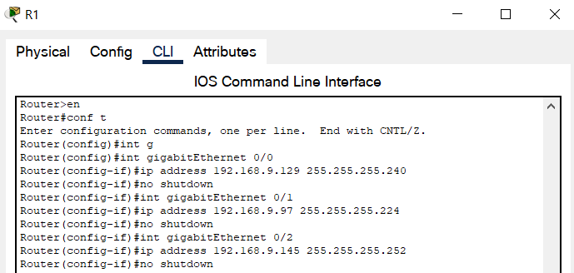

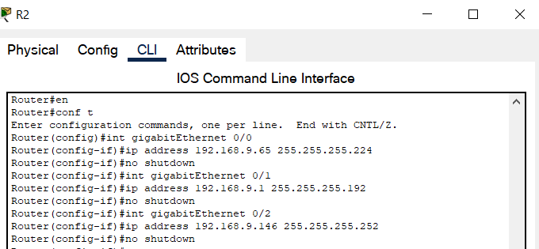

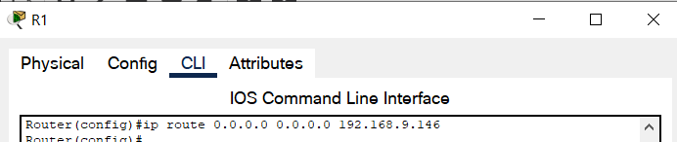

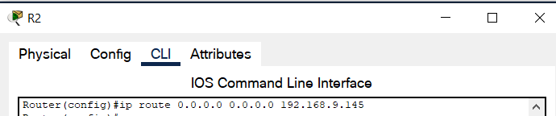

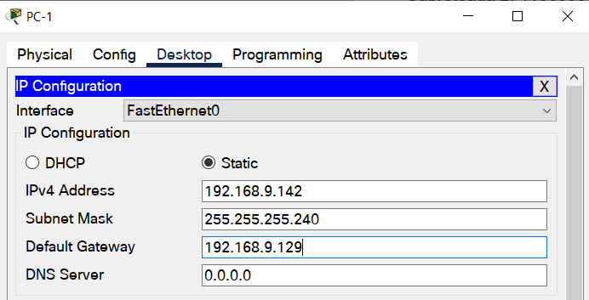

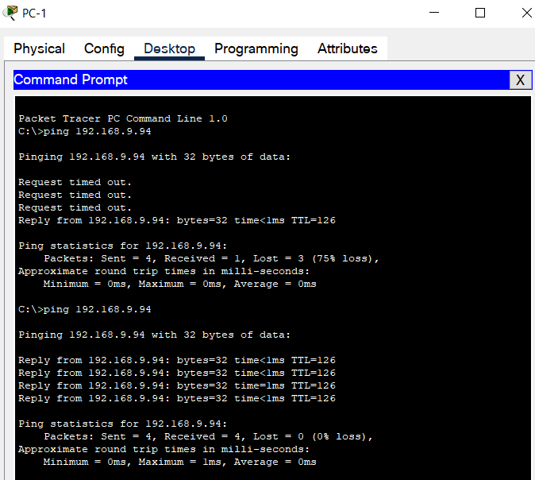

**II) Rețeaua 172.16.8.250/20**

**c)**

Subrețeaua cu cele mai multe host-uri necesită 61 de host-uri. Pentru a asigura atâtea adrese de

host-uri este necesar ca identificatorul de host-uri al IP adresei să fie pe 6 biți (26-2=62), iar atunci

masca de rețea extinsă va fi pe 26 de biți – 255.255.255.192. Avem posibilitate de a genera 26 =64

subrețele, variind cu biții de la 21 la 26 ai IP adresei de rețea (masca a fost extinsă de la 20 la 26):

Subrețeaua 1: 11000000.10101000.0000**0000.00**000000=172.16.0.0/26  
Subrețeaua 2: 11000000.10101000.0000**0000.01**000000=172.16.0.64 /26  
Subrețeaua 3: 11000000.10101000.0000**0000.10**000000=172.16.8.128/26

…

…

…

Subrețeaua 64: 11000000.10101000.0000**1111.11**000000= 172.16.15.192/26

Astfel, putem atribui primei subrețele din 61 de host-uri adresa de subrețea 172.16.0.0/26

Folosim a doua subrețea 172.16.0.64 /26 de la punctul precedent. Deoarece în subrețeaua cu 29 de host-

uri sunt necesari 5 biți (25-2=30) pentru a asigura cu IP adrese aceste host-uri, vom aplica masca

extinsă /27. Deci vom avea două subrețele

Subrețeaua 1: 11000000.10101000.00000000.01**0**00000=172.16.0.64/27  
Subrețeaua 2: 11000000.10101000.00000000.01**1**00000=172.16.0.96/27

dintre care prima 172.16.0.64 /27 o asociem cu S3, iar a doua 172.16.0.96/27 o vom

utiliza în continuare.

Pentru a asigura numărul necesar de adrese în LAN-ul care se află pe locul trei după numărul de

host-uri (17 host-uri în S2) avem nevoie de 5 biți (25-2=30) ai identificatorului de rețea

din adresa 172.16.0.96/27. Astfel, vom aplica o masca extinsa de 27 de biți. Deoarece avem deja stabilită o adresă de subrețea /27 - 172.16.0.96/27- o vom atribui subrețelei S2.

Deoarece a patra după numărul de host-uri subrețea, S1 include 9 host-uri, sunt necesari 4

biți (24-2=14) pentru a asigura cu IP adrese aceste host-uri. Astfel, vom aplica o mască extinsă /28.

Vom implica a treia subrețea de la prima subretea a lui S4: 172.16.8.128/26. Vom obține 4 subrețele (se variază cu biții 27 și 28):

Subrețeaua 1: 11000000.10101000.00000000.10**00**0000=172.16.8.128/28  
Subrețeaua 2: 11000000.10101000.00000000.10**01**0000=172.16.8.144/28  
Subrețeaua 3: 11000000.10101000.00000000.10**10**0000=172.16.8.160/28  
Subrețeaua 4: 11000000.10101000.00000000.10**11**0000=172.16.8.176/28

dintre care prima 172.16.8.128/28 o asociem cu S1, iar a doua 172.16.8.144/28 o vom

utiliza în continuare.

Pentru a asigura numărul necesar de adrese în LAN-ul care asigură conexiunea dintre routerele

R1 și R2 (2 IP adrese la interfețele corespunzătoare ale routerelor) sunt necesari 2

biți (22-2=2) pentru identificatorul de host. Astfel, vom avea masca extinsă /30. În baza IP adresei

172.16.8.144/28 obținem:

Subrețeaua 1: 11000000.10101000.00000000.1001**00**00=172.16.8.144/30  
Subrețeaua 2: 11000000.10101000.00000000.1001**01**00=172.16.8.148/30

Subrețeaua 3: 11000000.10101000.00000000.1001**10**00=172.16.8.152/30  
Subrețeaua 4: 11000000.10101000.00000000.1001**11**00=172.16.8.156/30

Prima IP adresă de subrețea 172.16.8.144/30 o atribuim LAN-ului dintre routere.

|  |  |  |  |  |  |
| --- | --- | --- | --- | --- | --- |
| Descrierea Subretelei | Numarul necesar de host-uri | Adresa retelei/CIDR | Prima adresa de host utilizabila | Ultima adresa de host utilizabila | Adresa de broadcast |
| PC-1 | 9 | 172.16.8.128/28 | 172.16.8.129 | 172.16.8.142 | 172.16.8.143 |
| PC-2 | 17 | 172.16.0.96/27 | 172.16.0.97 | 172.16.0.126 | 172.16.0.127 |
| PC-3 | 29 | 172.16.0.64 /27 | 172.16.0.65 | 172.16.0.94 | 172.16.0.95 |
| PC-4 | 61 | 172.16.0.0/26 | 172.16.0.1 | 172.16.0.62 | 172.16.0.63 |
| Link WAN | 2 | 172.16.8.144/28 | 172.16.8.145 | 172.16.8.146 | 172.16.8.147 |

|  |  |  |  |  |
| --- | --- | --- | --- | --- |
| **Dispozitiv** | **Interfata** | **IP adresa** | **Masca de subretea** | **Adresa routerului implicit** |
| R1 | Gig 0/0 | 172.16.8.129 | 255.255.255.240 | N/A |
| Gig 0/1 | 172.16.0.97 | 255.255.255.224 | N/A |
| Gig 0/2 | 172.16.8.145 | 255.255.255.252 | N/A |
| R2 | Gig 0/0 | 172.16.0.65 | 255.255.255.224 | N/A |
| Gig 0/1 | 172.16.0.1 | 255.255.255.192 | N/A |
| Gig 0/2 | 172.16.8.146 | 255.255.255.252 | N/A |
| PC-1 | NIC | 172.16.8.142 | 255.255.255.240 | 172.16.8.129 |
| PC-2 | NIC | 172.16.0.126 | 255.255.255.224 | 172.16.0.97 |
| PC-3 | NIC | 172.16.0.94 | 255.255.255.224 | 172.16.0.65 |
| PC-4 | NIC | 172.16.0.62 | 255.255.255.192 | 172.16.0.1 |

**d)**

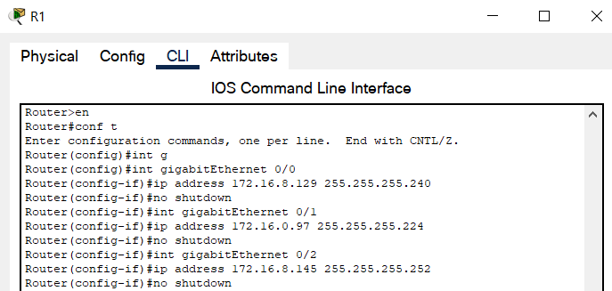

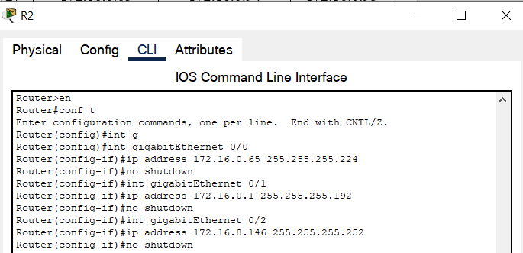

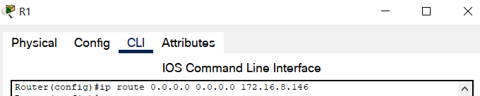

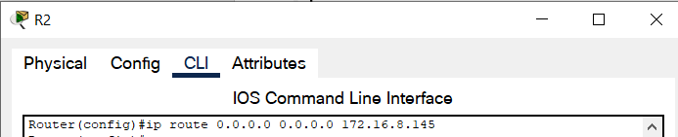

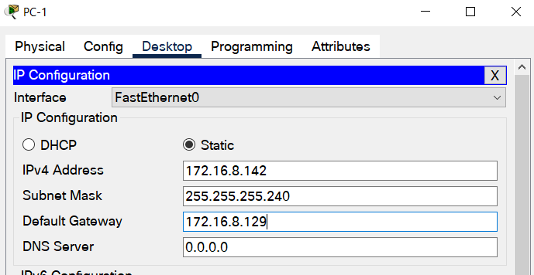

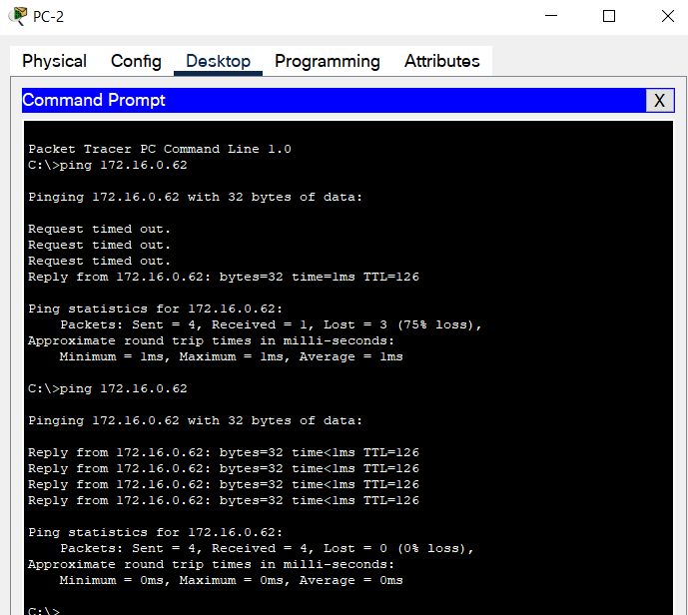

**III) Rețeaua 10.10.20.0/18**

**c)**

Subrețeaua cu cele mai multe host-uri necesită 61 de host-uri. Pentru a asigura atâtea adrese de

host-uri este necesar ca identificatorul de host-uri al IP adresei să fie pe 6 biți (26-2=62), iar atunci

masca de rețea extinsă va fi pe 26 de biți – 255.255.255.192. Avem posibilitate de a genera 28 =256

subrețele, variind cu biții de la 19 la 26 ai IP adresei de rețea (masca a fost extinsă de la 18 la 26):

Subrețeaua 1: 00001010.00001010.00**000000.00**000000=10.10.0.0/26  
Subrețeaua 2: 00001010.00001010.00**000000.01**000000=10.10.0.64/26  
Subrețeaua 3: 00001010.00001010.00**000000.10**000000=10.10.0.128/26

…

…

…

Subrețeaua 64: 00001010.00001010.00**111111.11**000000=10.10.63.192/26

Astfel, putem atribui primei subrețele din 61 de host-uri adresa de subrețea 10.10.0.0/26

Folosim a doua subrețea 10.10.0.64/26 de la punctul precedent. Deoarece în subrețeaua cu 29 de host-

uri sunt necesari 5 biți (25-2=30) pentru a asigura cu IP adrese aceste host-uri, vom aplica masca

extinsă /27. Deci vom avea două subrețele

Subrețeaua 1: 00001010.00001010.00000000.01**0**00000=10.10.0.64/27  
Subrețeaua 2: 00001010.00001010.00000000.01**1**00000=10.10.0.96/27

dintre care prima 10.10.0.64/27 o asociem cu S3, iar a doua 10.10.0.96/27 o vom utiliza în continuare.

Pentru a asigura numărul necesar de adrese în LAN-ul care se află pe locul trei după numărul de

host-uri (17 host-uri în S2) avem nevoie de 5 biți (25-2=30) ai identificatorului de rețea

din adresa 10.10.0.96/27. Astfel, vom aplica o masca extinsa de 27 de biți. Deoarece avem deja stabilită o adresă de subrețea /27 - 10.10.0.96/27 o vom atribui subrețelei S2.

Deoarece a patra după numărul de host-uri subrețea, S1 include 9 host-uri, sunt necesari 4

biți (24-2=14) pentru a asigura cu IP adrese aceste host-uri. Astfel, vom aplica o mască extinsă /28.

Vom implica a treia subrețea de la prima subretea a lui S4: 10.10.0.128/26. Vom obține 4 subrețele (se variază cu biții 27 și 28):

Subrețeaua 1: 00001010.00001010.00000000.10**00**0000=10.10.0.128/28  
Subrețeaua 2: 00001010.00001010.00000000.10**01**0000=10.10.0.144/28  
Subrețeaua 3: 00001010.00001010.00000000.10**10**0000=10.10.0.160/28  
Subrețeaua 4: 00001010.00001010.00000000.10**11**0000=10.10.0.176/28

dintre care prima 10.10.0.128/28 o asociem cu S1, iar a doua 10.10.0.144/28 o vom

utiliza în continuare.

Pentru a asigura numărul necesar de adrese în LAN-ul care asigură conexiunea dintre routerele

R1 și R2 (2 IP adrese la interfețele corespunzătoare ale routerelor) sunt necesari 2

biți (22-2=2) pentru identificatorul de host. Astfel, vom avea masca extinsă /30. În baza IP adresei

10.10.0.144/28 obținem:

Subrețeaua 1: 00001010.00001010.00000000.1001**00**00=10.10.0.144/30  
Subrețeaua 2: 00001010.00001010.00000000.1001**01**00=10.10.0.148/30

Subrețeaua 3: 00001010.00001010.00000000.1001**10**00=10.10.0.152/30  
Subrețeaua 4: 00001010.00001010.00000000.1001**11**00=10.10.0.156/30

Prima IP adresă de subrețea 10.10.0.144/30 o atribuim LAN-ului dintre routere.

|  |  |  |  |  |  |
| --- | --- | --- | --- | --- | --- |
| Descrierea Subretelei | Numarul necesar de host-uri | Adresa retelei/CIDR | Prima adresa de host utilizabila | Ultima adresa de host utilizabila | Adresa de broadcast |
| PC-1 | 9 | 10.10.0.128/28 | 10.10.0.129 | 10.10.0.142 | 10.10.0.143 |
| PC-2 | 17 | 10.10.0.96/27 | 10.10.0.97 | 10.10.0.126 | 10.10.0.127 |
| PC-3 | 29 | 10.10.0.64/27 | 10.10.0.65 | 10.10.0.94 | 10.10.0.95 |
| PC-4 | 61 | 10.10.0.0/26 | 10.10.0.1 | 10.10.0.62 | 10.10.0.63 |
| Link WAN | 2 | 10.10.0.144/30 | 10.10.0.145 | 10.10.0.146 | 10.10.0.147 |

|  |  |  |  |  |
| --- | --- | --- | --- | --- |
| **Dispozitiv** | **Interfata** | **IP adresa** | **Masca de subretea** | **Adresa routerului implicit** |
| R1 | Gig 0/0 | 10.10.0.129 | 255.255.255.240 | N/A |
| Gig 0/1 | 10.10.0.97 | 255.255.255.224 | N/A |
| Gig 0/2 | 10.10.0.145 | 255.255.255.252 | N/A |
| R2 | Gig 0/0 | 10.10.0.65 | 255.255.255.224 | N/A |
| Gig 0/1 | 10.10.0.1 | 255.255.255.192 | N/A |
| Gig 0/2 | 10.10.0.146 | 255.255.255.252 | N/A |
| PC-1 | NIC | 10.10.0.142 | 255.255.255.240 | 10.10.0.129 |
| PC-2 | NIC | 10.10.0.126 | 255.255.255.224 | 10.10.0.97 |
| PC-3 | NIC | 10.10.0.94 | 255.255.255.224 | 10.10.0.65 |
| PC-4 | NIC | 10.10.0.62 | 255.255.255.192 | 10.10.0.1 |

**d)**

